Національний університет «Львівська політехніка»
Інститут комп’ютерних наук та інформаційних технологій
Кафедра автоматизованих систем управління

Звіт
до лабораторної роботи № 8
з дисципліни
Організація баз даних та знань
На тему:
Вивчення основних принципів транзакцій і блокування.

Виконав: студент гр. ОІ-25
Олег
КОНОВАЛЮК
Прийняв:
Роман СИДОРЕНКО

Львів – 2025

Лабораторна робота №8
Тема: Вивчення основних принципів транзакцій і блокування.
Мета: Освоїти навички роботи з транзакціями і блокуванням.

- Необхідно записати в локальну тимчасову таблицю всі замовлення та їх деталі з операційної бази даних зроблених за 2012 рік. Список колонок, які необхідні в тимчасовій таблиці: SalesOrderID, CustomerID, OrderDate, ProductID , OrderQty, UnitPrice, UnitPriceDiscount, LineTotal, SubTotal, TaxAmt, Freight, TotalDue.

1.Необхідно записати в локальну тимчасову таблицю всі замовлення та їх деталі з
операційної бази даних зроблених за 2012 рік.
Список колонок, які необхідні в тимчасовій таблиці: SalesOrderID,
CustomerID, OrderDate, /ProductID , /OrderQty,/ UnitPrice,
UnitPriceDiscount, LineTotal, SubTotal, TaxAmt, Freight, TotalDue.

use AdventureWorks2022

/*
1.Необхідно записати в локальну тимчасову таблицю всі замовлення та їх деталі з
операційної бази даних зроблених за 2012 рік.
Список колонок, які необхідні в тимчасовій таблиці: SalesOrderID,
CustomerID, OrderDate, /ProductID , /OrderQty,/ UnitPrice,
UnitPriceDiscount, LineTotal, SubTotal, TaxAmt, Freight, TotalDue.
*/

create table #localtable(
SalesOrderID int not null,
CustomerID int not null,
OrderDate datetime not null,
ProductID int not null,
OrderQty smallint not null,
UnitPrice money not null,
UnitPriceDiscount money not null,
LineTotal numeric(38,6) not null,
SubTotal Money not null,
TaxAmt money not null,
Freight money not null,
TotalDue money not null

);
insert into #localtable(
SalesOrderID ,
CustomerID ,
OrderDate ,
ProductID ,
OrderQty ,
UnitPrice ,
UnitPriceDiscount,
LineTotal ,
SubTotal ,
TaxAmt ,
Freight ,
TotalDue )
select
h.SalesOrderID ,
h.CustomerID ,
h.OrderDate ,
d.ProductID ,
d.OrderQty ,
d.UnitPrice ,
d.UnitPriceDiscount,
d.LineTotal ,
h.SubTotal ,
h.TaxAmt ,
h.Freight ,
h.TotalDue from Sales.SalesOrderDetail as d

join Sales.SalesOrderHeader as h on h.SalesOrderID=d.SalesOrderID
where year(OrderDate)=2012
select * from #localtable

- Вивести одним запитом інформацію про всі товари, їх категорії та під категорії в яких відсутні фотографії. Якщо в товару немає категорії та підкатегорії, то його не виводити. (операційна база даних). Дані які необхідно вивести: ProductID, Product Name, CategoryName, SubCategoryName, StandardCost, ListPrice.

use AdventureWorks2022

/*
2.Вивести одним запитом інформацію про всі товари,
їх категорії та під категорії в яких відсутні фотографії.
Якщо в товару немає категорії та підкатегорії, то його не виводити.
(операційна база даних). Дані які необхідно вивести:
ProductID, Product Name, CategoryName, SubCategoryName, StandardCost, ListPrice.
*/

select
p.ProductID,
p.Name as ProductName,
pc.Name as CategoryName,
psc.Name as SubCategoryName,
p.StandardCost,
p.ListPrice
from
Production.Product as p

join
Production.ProductSubcategory as psc on p.ProductSubcategoryID = psc.ProductSubcategoryID

join
Production.ProductCategory as pc on psc.ProductCategoryID = pc.ProductCategoryID
where
not exists (

select 1
from Production.ProductProductPhoto as ppp
where ppp.ProductID = p.ProductID) and
(psc.ProductCategoryID is not null and p.ProductSubcategoryID is not null)

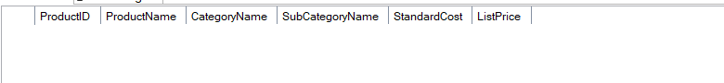
- Видаліть з таблиці [Sales].[SalesPerson] записи в яких регіон не є ‘North America’. ІД видалених продавців записати в табличну зміну і вивести на екран. Обмеження, які будуть не дозволяти видаляти дані, видаліть вручну. (операційна база даних).
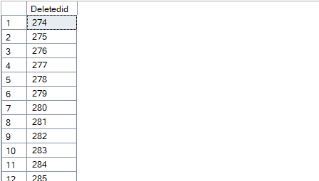

use AdventureWorks2022

/*

3.Видаліть з таблиці [Sales].[SalesPerson] записи в яких регіон не є ‘North America’.
ІД видалених продавців записати в табличну зміну і вивести на екран.
Обмеження, які будуть не дозволяти видаляти дані, видаліть вручну. (операційна база даних).

*/
declare @DeletedID table(
Deletedid int null)

delete from Sales.SalesPerson
output deleted.BusinessEntityID into @DeletedID
where TerritoryID NOT IN (

select TerritoryID
from Sales.SalesTerritory
where Name = 'North America'
) OR TerritoryID IS NULL;

select Deletedid from @DeletedID;

- Було виявлено, що в таблиці деталей замовлення, була проставлена не правильна ціна одиниці продукту. Використовуючи таблицю з продуктами оновіть ціну одиниці продукту, використовуючи як коректне значення поле – ListPrice. Оновити ціну тільки для продуктів в яких поточне значення менше за ListPrice. (операційна база даних).

use AdventureWorks2022

/*
4.Було виявлено, що в таблиці деталей замовлення, була проставлена не правильна ціна одиниці продукту.
Використовуючи таблицю з продуктами оновіть ціну одиниці продукту,
використовуючи як коректне значення поле – ListPrice.
Оновити ціну тільки для продуктів в яких поточне значення менше за ListPrice. (операційна база даних).

*/
update sod
set sod.UnitPrice=p.ListPrice
from Sales.SalesOrderDetail as sod
join Production.Product as p on p.ProductID=sod.ProductID
where sod.UnitPrice<p.ListPrice
- Оголосити зміну з числом від 11000 до 30000 (випадково згенероване). За її допомогою вивести всю інформацію з сховища даних про користувача та його інтернет покупки, результат записати у глобальну тимчасову таблицю. Дані які необхідно зберегти: CustomerKey, дата першого замовлення, дата останнього замовлення, загальна сума замовлень, середня сума замовлення.

use AdventureWorksDW2022

/*
5.Оголосити зміну з числом від 11000 до 30000 (випадково згенероване).
За її допомогою вивести всю інформацію з сховища даних про користувача та його інтернет покупки,
результат записати у глобальну тимчасову таблицю. Дані які необхідно зберегти: CustomerKey,
дата першого замовлення, дата останнього замовлення, загальна сума замовлень, середня сума замовлення.

*/

declare @TempInt int
set @TempInt=floor(RAND()*(30000-11001)+11000);

create table ##TempTable(
CustomerKey int,
FirstOrderDate datetime,
LastOrderDate datetime,
SumOfOrders money,
AvgOrders money)

insert into ##TempTable(
CustomerKey,
FirstOrderDate ,
LastOrderDate ,
SumOfOrders ,
AvgOrders)
select
@TempInt ,
min(OrderDate) as FirstOrderDate,
max(OrderDate) as LastOrderDate ,

sum(SalesAmount) as SumOfOrders ,
avg(SalesAmount) as AvgOrders
from dbo.FactInternetSales
where CustomerKey=@TempInt
select* from ##TempTable

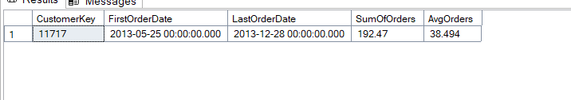

- Комплексне завдання:
  - Записати в тимчасову таблицю 50 довільних кредитних карток з таблиці [Sales].[CreditCard];
  - Оновити ExpYear у тимчасовій таблиці, встановити поточний рік;
  - Додати до тимчасової таблиці, 3 довільні кредитні картки, з номерами, які не існують в таблиці [Sales].[CreditCard];
  - За допомогою команди MERGE, оновити інформацію про картки:
    - Якщо номер картки існує в таблиці, то оновити дані;
    - Якщо номер картки не існує, то додати його в таблицю.
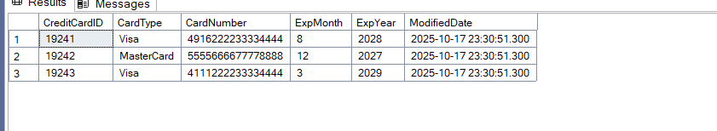

/*
6.Комплексне завдання:
a.Записати в тимчасову таблицю 50 довільних кредитних карток з таблиці [Sales].[CreditCard];
b.Оновити ExpYear у тимчасовій таблиці, встановити поточний рік;
c.Додати до тимчасової таблиці, 3 довільні кредитні картки, з номерами,
які не існують в таблиці [Sales].[CreditCard];
d.За допомогою команди MERGE, оновити інформацію про картки:
i.Якщо номер картки існує в таблиці, то оновити дані;
ii.Якщо номер картки не існує, то додати його в таблицю.
*/

use AdventureWorks2022;
go
--delete from Sales.CreditCard
--where CardNumber like '%4916222233334444%' or CardNumber like '%5555666677778888%' or CardNumber like '%4111222233334444%'
-- 1. create the temporary table with the correct collation
if object_id('tempdb..#Temp') is not null
drop table #Temp;

create table #Temp (
TempCreditCardId int,
TempCardType nvarchar(50) collate SQL_Latin1_General_CP1_CI_AS not null,
TempCardNumber nvarchar(25) collate SQL_Latin1_General_CP1_CI_AS not null,
TempExpMonth int not null,
TempExpYear int not null,
TempModifiedDate datetime not null
);

insert into #Temp (
TempCreditCardId, TempCardType, TempCardNumber,
TempExpMonth, TempExpYear, TempModifiedDate
)
select top 50
CreditCardID, CardType, CardNumber,
ExpMonth, ExpYear, ModifiedDate
from Sales.CreditCard
order by newid();

update #Temp
set TempExpYear = year(getdate());

insert into #Temp (TempCardType, TempCardNumber, TempExpMonth, TempExpYear, TempModifiedDate)
values
('Visa', '4916222233334444', 8, 2028, getdate()),
('MasterCard', '5555666677778888', 12, 2027, getdate()),
('Visa', '4111222233334444', 3, 2029, getdate());

merge into Sales.CreditCard as Target
using #Temp as Source
on Target.CardNumber = Source.TempCardNumber -- the collation conflict is now resolved
when matched then

update set
Target.ExpMonth = Source.TempExpMonth,
Target.ExpYear = Source.TempExpYear,
Target.ModifiedDate = getdate()
when not matched by target then

insert (CardType, CardNumber, ExpMonth, ExpYear, ModifiedDate)
values (Source.TempCardType, Source.TempCardNumber, Source.TempExpMonth, Source.TempExpYear, getdate());

print 'Result after merge operation:';
select * from Sales.CreditCard
order by ModifiedDate desc;
Go

- Необхідно записати в тимчасову таблицю код продуктів, назву продуктів та їх ціну, які ніколи не куплялись клієнтами. (операційна база даних).

/*
7.Необхідно записати в тимчасову таблицю код продуктів,
назву продуктів та їх ціну, які ніколи не куплялись клієнтами. (операційна база даних).

*/
use AdventureWorks2022

--select* from Production.Product
--drop table #Teamp
create table #Temp(
TempProductID int,
TempProductName nvarchar (50),
TempProdutPrice money

)

insert into #Temp (
TempProductID ,
TempProductName,
TempProdutPrice)
select
p.ProductID ,
p.Name,
p.ListPrice
from Production.Product as p
where not exists(
select 1
from Sales.SalesOrderDetail as s
where p.ProductID=s.ProductID)
select * from #Temp
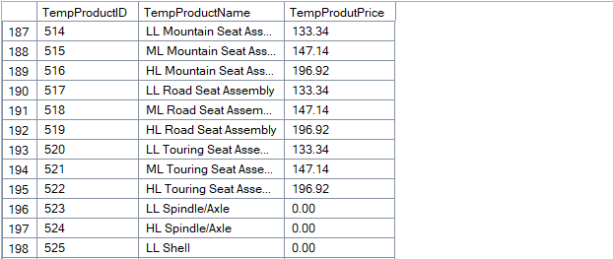
- Використовуючи операційну базу даних, визначити працівників, які два і більше разів змінювати свій департамент. Необхідно вивести наступні дані: BusinessEntityID, FullName (FirstName + MiddleName +LastName), JobTitle, HireDate та скільки разів працівник змінював департамент.
/*
8.Використовуючи операційну базу даних, визначити працівників, які два і більше разів змінювати свій департамент.
Необхідно вивести наступні дані:
BusinessEntityID, FullName (FirstName + MiddleName +LastName), JobTitle, HireDate
та скільки разів працівник змінював департамент.

*/
use AdventureWorks2022

select
e.BusinessEntityID,
rtrim(concat(p.FirstName,'',coalesce(p.MiddleName +' ',''),p.LastName)) as FullName,
e.JobTitle,
e.HireDate,
count(edh.DepartmentID) -1 as DepartmentChangeCount

from HumanResources.EmployeeDepartmentHistory as edh
join HumanResources.Employee as e on edh.BusinessEntityID=e.BusinessEntityID
join Person.Person as p on e.BusinessEntityID=p.BusinessEntityID
group by
e.BusinessEntityID,
p.FirstName,
p.LastName,
p.MiddleName,
e.JobTitle,
e.HireDate
Having
count(edh.DepartmentID)>2

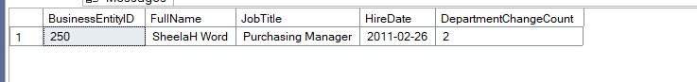
- Використовуючи операційну базу даних та віконні функції визначити працівників, які отримувати 2-і і більше зарплатні. Необхідно вивести наступні дані: BusinessEntityID, FullName (FirstName + MiddleName +LastName), JobTitle, HireDate, RateChangeDate, Rate, Number Of Payment (використовуйте фунцію COUNT(*) OVER())
/*
9.Використовуючи операційну базу даних та віконні функції визначити працівників, які отримувати 2-і і більше зарплатні.
Необхідно вивести наступні дані: BusinessEntityID, FullName (FirstName + MiddleName +LastName),
JobTitle, HireDate, RateChangeDate, Rate, Number Of Payment (використовуйте фунцію COUNT(*) OVER())

*/
use AdventureWorks2022;
--select * from HumanResources.EmployeePayHistory
WITH EmployeePay AS(select
e.BusinessEntityID,
rtrim(concat(p.FirstName,' ',coalesce(p.MiddleName +' ',''),p.LastName)) as FullName,
e.JobTitle,
e.HireDate,
eph.Rate,
eph.RateChangeDate,

count (*) over (partition by e.BusinessEntityID ) as NumOfPayments

from HumanResources.EmployeePayHistory as eph
join HumanResources.Employee as e on eph.BusinessEntityID=e.BusinessEntityID
join Person.Person as p on e.BusinessEntityID=p.BusinessEntityID
)
SELECT
BusinessEntityID,
FullName,
JobTitle,
HireDate,
Rate,
RateChangeDate,
NumOfPayments
from EmployeePay

where
NumOfPayments>1

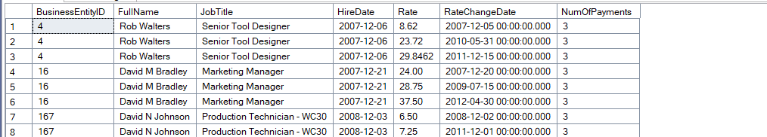
- За допомогою CTE створити дві множини. Перший масив з числами від 1 до 10, другий масив з числами від 5 до 7 та 11. Вивести їх на екран.

/*
10. За допомогою CTE створити дві множини.
Перший масив з числами від 1 до 10, другий масив з числами від 5 до 7 та 11. Вивести їх на екран.
*/
use AdventureWorks2022;
--select * from HumanResources.EmployeePayHistory
WITH Array1 AS(
select Number from (values(1),(2),(3),(4),(5),(6),(7),(8),(9),(10)) as arr1(Number)

),
Array2 AS(
select Number from (values (5),(6),(7),(10)) as arr2(Number)

)

select Number ,'array1' from Array1
union all
select Number, 'array2' from Array2
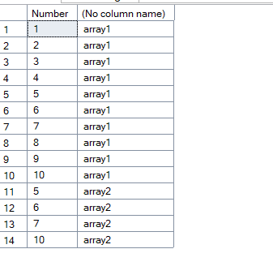
- Використовуючи множини з 10 завдання вивести:
  - Множину яка містить всі числа з двох масивів без повторень;
  - Множину яка містить всі числа з двох масивів з повтореннями;
  - Множину яка містить числа які існують у двох підмножинах;
  - Множину чисел які існують в першій підмножині але не існують в другій.
- 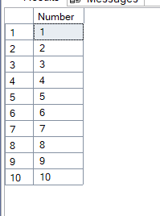
/*
11. Використовуючи множини з 10 завдання вивести:
a.Множину яка містить всі числа з двох масивів без повторень;
b.Множину яка містить всі числа з двох масивів з повтореннями;
c.Множину яка містить числа які існують у двох підмножинах;
d.Множину чисел які існують в першій підмножині але не існують в другій.
*/

WITH Array1 AS(
select Number from (values(1),(2),(3),(4),(5),(6),(7),(8),(9),(10)) as arr1(Number)

),
Array2 AS(
select Number from (values (5),(6),(7),(10)) as arr2(Number)

)
-- без повторень
select Number from Array1
union
select Number from Array2
Order by Number
B)
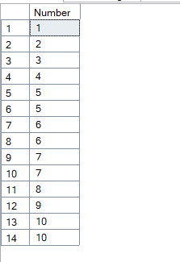/*
11. Використовуючи множини з 10 завдання вивести:
a.Множину яка містить всі числа з двох масивів без повторень;
b.Множину яка містить всі числа з двох масивів з повтореннями;
c.Множину яка містить числа які існують у двох підмножинах;
d.Множину чисел які існують в першій підмножині але не існують в другій.
*/

WITH Array1 AS(
select Number from (values(1),(2),(3),(4),(5),(6),(7),(8),(9),(10)) as arr1(Number)

),
Array2 AS(
select Number from (values (5),(6),(7),(10)) as arr2(Number)

)
-- без повторень
/*select Number from Array1
union
select Number from Array2
Order by Number*/
-- з повтореннями
select Number from Array1
union all
select Number from Array2
Order by Number

C)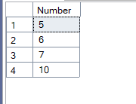
/*
11. Використовуючи множини з 10 завдання вивести:
a.Множину яка містить всі числа з двох масивів без повторень;
b.Множину яка містить всі числа з двох масивів з повтореннями;
c.Множину яка містить числа які існують у двох підмножинах;
d.Множину чисел які існують в першій підмножині але не існують в другій.
*/

WITH Array1 AS(
select Number from (values(1),(2),(3),(4),(5),(6),(7),(8),(9),(10)) as arr1(Number)

),
Array2 AS(
select Number from (values (5),(6),(7),(10)) as arr2(Number)

)
-- без повторень
/*select Number from Array1
union
select Number from Array2
Order by Number*/
-- з повтореннями
/*select Number from Array1
union all
select Number from Array2
Order by Number
*/
--числа існують в двох множинах
select Number from Array1
intersect
select Number from Array2
Order by Number

- 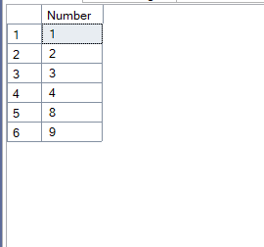
/*
11. Використовуючи множини з 10 завдання вивести:
a.Множину яка містить всі числа з двох масивів без повторень;
b.Множину яка містить всі числа з двох масивів з повтореннями;
c.Множину яка містить числа які існують у двох підмножинах;
d.Множину чисел які існують в першій підмножині але не існують в другій.
*/

WITH Array1 AS(
select Number from (values(1),(2),(3),(4),(5),(6),(7),(8),(9),(10)) as arr1(Number)

),
Array2 AS(
select Number from (values (5),(6),(7),(10)) as arr2(Number)

)
-- без повторень
/*select Number from Array1
union
select Number from Array2
Order by Number*/
-- з повтореннями
/*select Number from Array1
union all
select Number from Array2
Order by Number
*/
--числа існують в двох множинах
/* select Number from Array1
intersect
select Number from Array2
Order by Number
*/
--інсують лише в першій
select Number from Array1
except
select Number from Array2
Order by Number
- Використовуючи дані зі сховища даних, визначити всіх клієнтів, які мають вік більший ніж 50 років. Після чого їх необхідно записати у глобальну тимчасову таблицю. Дані з тимчасової таблиці, вивести в новій сесії. Дані які повинна містити тимчасова таблиця: CustomerKey, FullName (FirstName + MiddleName +LastName), BirthDate, Years.
Query1:
/*
12. Використовуючи дані зі сховища даних, визначити всіх клієнтів, які мають вік більший ніж 50 років.
Після чого їх необхідно записати у глобальну тимчасову таблицю. Дані з тимчасової таблиці,
вивести в новій сесії.
Дані які повинна містити тимчасова таблиця: CustomerKey, FullName (FirstName + MiddleName +LastName), BirthDate, Years.
*/
use AdventureWorksDW2022

--select * from dbo.DimCustomer
create table ##TempTable(
CustomerKey int,
FullName nvarchar (100),
BirthDate Datetime,
Years int

);

with AfterFifty as (
select
CustomerKey,
rtrim(concat(d.FirstName,' ',coalesce(d.MiddleName +' ',''),d.LastName)) as FullName,
BirthDate,
datediff(year,d.BirthDate,getdate()) as Years

from dbo.DimCustomer as d
)

insert into ##TempTable(
CustomerKey ,
FullName ,
BirthDate ,
Years )
select
CustomerKey ,
FullName ,
BirthDate ,
Years
from AfterFifty
where
Years>50
Query2:select * from ##TempTable
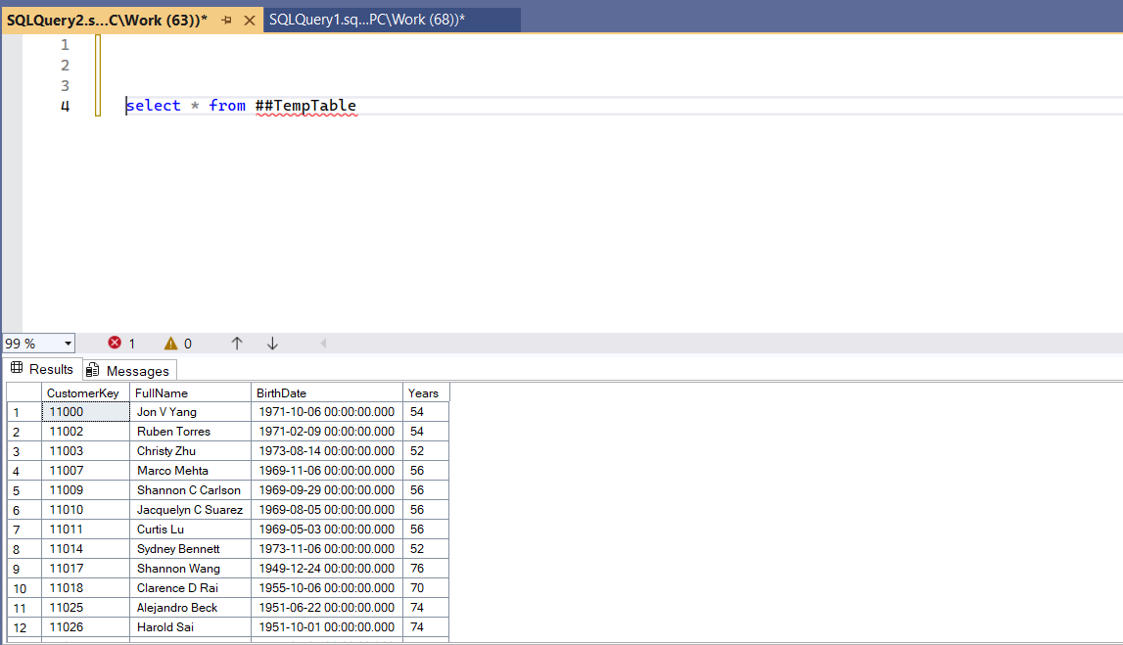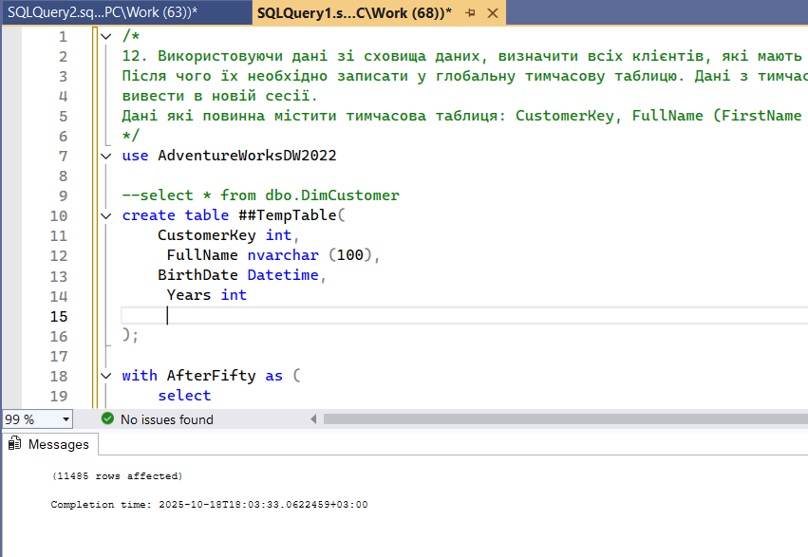

- Записати у тимчасову зміну кількість всіх можливих комбінацій продуктів і під категорій. (операційна база даних).
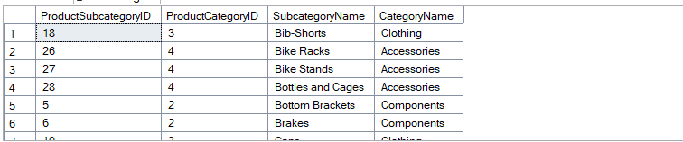
/*
13. Записати у тимчасову зміну кількість всіх можливих
комбінацій продуктів і під категорій. (операційна база даних).
*/
use AdventureWorks2022;

with Dist as(select distinct
sub.ProductSubcategoryID,
main.ProductCategoryID,
sub.Name as SubcategoryName,
main.Name as CategoryName
from Production.ProductSubcategory as sub
join Production.ProductCategory as main on sub.ProductCategoryID=main.ProductCategoryID)

select * from Dist
order by
SubcategoryName,
CategoryName

- Необхідно здійснити наступні маніпуляції:
  - Оголосити тимчасову зміну в яку необхідно записати стрічну з пробілами на початку, вкінці і посередині тексту;
  - Видалити пробіли з початку і з кінця стрічки;
  - Оголосити нову зміну і присвоїти їй значення з попереднього пункту;У таб
  - Якщо значення коротше за 10 символів, вивести «Less than 10» в іншому випадку «Ok».
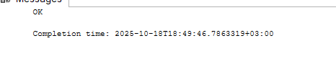
/*
14. Необхідно здійснити наступні маніпуляції:
a.Оголосити тимчасову зміну в яку необхідно записати стрічну з пробілами на початку, вкінці і посередині тексту;
b.Видалити пробіли з початку і з кінця стрічки;
c.Оголосити нову зміну і присвоїти їй значення з попереднього пункту;У таб
d.Якщо значення коротше за 10 символів, вивести «Less than 10» в іншому випадку «Ok».
*/
--use AdventureWorks2022;

--a
declare @DirtyText nvarchar(100)
set @DirtyText = ' Konovaliuk Oleh '

--b
set @DirtyText = LTRIM(RTRIM(@DirtyText));

--c
declare @DirtyText2 nvarchar(100)
set @DirtyText2=@DirtyText

--d
if len(@DirtyText2)<10
print 'less than 10 symbols'
else
print 'OK'

- Використовуючи операційну базу даних та віконні функції визначити валюту з найбільшим рангом = 1 (найменша різниця в курсі між доларом і іншою валютою на кінець дня, буде мати ранг 1, використовуйте функцію RANK) на кожний день 2012 року.
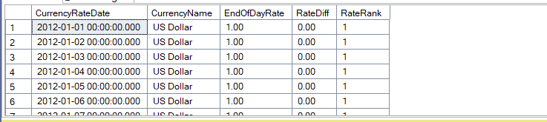
/*
15. Використовуючи операційну базу даних та віконні функції визначити валюту з найбільшим рангом = 1
(найменша різниця в курсі між доларом і іншою валютою на кінець дня, буде мати ранг 1, використовуйте функцію RANK) на кожний день 2012 року.
*/
use AdventureWorks2022;

with Daily as (
select
cr.CurrencyRateDate,
c.Name as CurrencyName,
cr.EndOfDayRate,
abs(cr.EndOfDayRate -1) as RateDiff,

rank () over(
partition by cr.CurrencyRateDate
order by abs(cr.EndOfDayRate -1) asc
)as RateRank

from Sales.CurrencyRate as cr
join Sales.Currency as c on cr.FromCurrencyCode=c.CurrencyCode
where
year(cr.CurrencyRateDate)=2012
)

select
CurrencyRateDate ,
CurrencyName,
EndOfDayRate,
RateDiff,
RateRank from Daily

where RateRank=1
order by CurrencyRateDate
- За допомогою функції ROW_NUMBER() або RANK() виведіть по кожному клієнту його три найдорожчі замовлення (за полем TotalDue).
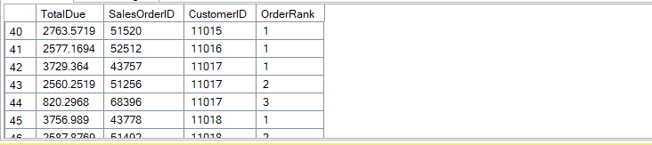/*
16. За допомогою функції ROW_NUMBER() або RANK() виведіть по кожному клієнту його три найдорожчі замовлення (за полем TotalDue).

*/
use AdventureWorks2022;

with BestSales as (
select
TotalDue,
SalesOrderID,
CustomerID,

rank () over (
partition by CustomerID
order by TotalDue desc)as OrderRank

from Sales.SalesOrderHeader
)
select
bs.TotalDue,
bs.SalesOrderID,
bs.CustomerID,
bs.OrderRank
from BestSales as bs
where bs.OrderRank<=3
order by bs.CustomerID,bs.OrderRank

- Для таблиці замовлень виведіть кумулятивну суму (SUM(TotalDue) OVER (...), щоб подивитися, як змінювались витрати клієнта з часом.
/*
Для таблиці замовлень виведіть кумулятивну суму (SUM(TotalDue) OVER (...),
щоб подивитися, як змінювались витрати клієнта з часом.
*/
USE AdventureWorks2022;
GO

SELECT
CustomerID,
SalesOrderID,
OrderDate,
TotalDue,

-- Кумулятивна сума:
SUM(TotalDue) OVER (
PARTITION BY CustomerID
ORDER BY OrderDate
) AS CumulativeTotal
FROM
Sales.SalesOrderHeader
ORDER BY
CustomerID, OrderDate;
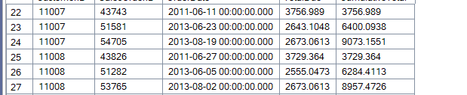

- Під час інциденту з формою реєстрації, система кілька днів пропускала дублікати email-адрес у таблиці клієнтів. Необхідно знайти такі дублікати, залишити по одному «канонічному» запису (з мінімальним CustomerID) і видалити решту, ідентифікувавши їх за допомогою ROW_NUMBER() поверх груп за email-лом.

/*
18. Під час інциденту з формою реєстрації, система кілька днів пропускала дублікати email-адрес у таблиці клієнтів.
Необхідно знайти такі дублікати, залишити по одному «канонічному» запису (з мінімальним CustomerID) і видалити решту,
ідентифікувавши їх за допомогою ROW_NUMBER() поверх груп за email-лом.
*/

with EmailDuplicates as (
select
EmailAddress,
EmailAddressID,
row_number() over(
partition by EmailAddress
order by BusinessEntityID asc
) as RowNum
from
Person.EmailAddress
)

delete from EmailDuplicates
where RowNum > 1;

/*select * from EmailDuplicates
where RowNum > 1;
*/
Скрін після select для перевірки

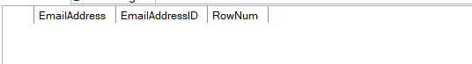
Скрін після select для перевірки
Висновок :Вивчення основних DML команд для роботи з даними в базі даних.Вивчив основи DML команд для робити з даними.Засвов виконуючи завдання з лабораторної роботи номер 5.

